附件：
内建协〔2023〕120号
关于开展2023年度内蒙古自治区建筑工程装饰装修奖评选工作的通知

各盟市建筑业协会、房地产业协会、相关单位：
内蒙古自治区建筑工程装饰装修奖（以下简称装饰装修奖）的评选工作每年开展一次。现将《内蒙古自治区建筑工程装饰装修奖评选办法》发给你们，并对今年的评选工作作如下要求，请一并执行。
- 内蒙古自治区建筑工程装饰装修奖评选分为五大类：公共建筑装饰类、公共建筑装饰设计类、建筑幕墙类、住宅工程装饰类、住宅工程设计类。其中公共建筑装饰类、公共建筑装饰设计类、建筑幕墙类申报工程按评选办法请于5月31日至6月25日前将申报材料通过内蒙古自治区建筑业协会网上申报系统申报，网上申报指南见（附件7）。住宅工程装饰类、住宅工程设计类按评选办法请于2023年6月28日前将推荐名单及申报材料报送至内蒙古自治区房地产业协会。
- 评选工程范围为2021年1月1日以后通过竣工验收并使用半年以上的建筑装饰装修工程。
- 评选工作的有关事宜，将通过以下网站进行发布
内蒙古自治区建筑业协会（http://www.nmgjzyxh.com）内蒙古自治区房地产业协会（http://www.imre.gov.cn ）
- 请各推荐单位按照文件要求，做好推荐申报工作，于2023年6月28日前完成网上初审推荐。
五、装饰装修奖评选通知在内蒙古自治区建筑业协会、内蒙古房地产业协会官网上发布，请各单位自行下载资料并按照要求申报。
内蒙古自治区建筑业协会
联系人及电话：王硕 15247206780 0471-6925612
刘 涛 18904713333
联系地址：呼和浩特市新城区东二环路
兴泰商务广场T4号10层
邮 箱：nmgjzyxhzs@163.com
内蒙古自治区房地产业协会
联系人及电话：许国柱 18748149332
联系地址：呼和浩特市新城区成吉思汗大街2号
兴泰国航7楼
邮 箱：nmgfangxie@163.com

内蒙古自治区建筑业协会 内蒙古自治区房地产业协会

附件1：内蒙古自治区建筑工程装饰装修奖评选办法
（暂行）
2：内蒙古自治区建筑工程装饰装修奖申报表
（公共建筑装饰类）
3：内蒙古自治区建筑工程装饰装修奖申报表
（公共建筑装饰设计类）
4：内蒙古自治区建筑工程装饰装修奖申报表
（建筑幕墙类）
5：内蒙古自治区建筑工程装饰装修奖申报表
（住宅工程装饰类）
6：内蒙古自治区建筑工程装饰装修奖申报表
（住宅工程装饰设计类）
7：申报指南

2023年5月30日
附件1：
内蒙古自治区建筑工程
装饰装修奖评选办法
（暂行）

第一章 总 则
第一条 为贯彻落实自治区政府做大做强建筑业企业的产业战略,推动我区建筑装饰行业整体水平的提高，建设资源节约型和环境友好型社会，营造良好的人居环境，引导建筑装饰行业健康、持续发展，特制定本办法。
第二条 申报“内蒙古自治区建筑工程装饰装修奖”的建筑装饰工程应当符合国家和自治区相关标准、规范要求,设计创意和施工工艺应达到自治区先进水平。
第三条 内蒙古自治区建筑工程装饰装修奖评选活动每年评选一次。
第四条 内蒙古自治区建筑工程装饰装修奖包括公共建筑装饰类、住宅装饰类、建筑幕墙类、公共建筑装饰设计类、住宅装饰设计类，其中，公共建筑装饰类(含建筑幕墙）可申报承建奖和参建奖，住宅装饰类可申报住宅装饰工程推广贡献奖、施工工艺创新奖、设计创意奖。
第五条 内蒙古自治区建筑工程装饰装修奖由建设单位、建筑装饰工程施工单位、装饰设计单位自愿申报，但每项工程只能由一个主要单位申报，监理及其它参与工程建设的单位可自愿与主申报单位联系一并上报，并单独提交含承担工作内容和工程相关创优经验介绍（2000字左右）的申报表、营业执照、企业资质证书、工程有关合同复印件、文件等证明材料。
公共建筑（含建筑幕墙）由工程所在地建筑业协会推荐（未成立协会地区由建设主管部门推荐，下同），规模开发的建设项目由工程所在地房地产业协会推荐。经内蒙古自治区住房和城乡建设厅同意，内蒙古自治区建筑工程装饰装修奖评审由内蒙古自治区建筑业协会与内蒙古自治区房地产业协会共同组织实施。

第二章 申报范围和条件
第六条 内蒙古自治区建筑工程装饰装修奖的申报范围
1、申报项目包括自治区内新建、改建、扩建的各类公共建筑装饰、建筑幕墙和住宅装饰工程，以及区内注册企业在区外施工的建筑装饰工程。
2、申报的公共建筑装饰工程及建筑幕墙工程，施工合同金额或工程结算金额不低于人民币300万元，且公共建筑装饰工程面积不低于3000平方米，住宅工程精装修面积不低于5000平方米，建筑幕墙类（含采光顶）工程面积不低于2000平方米。
第七条 内蒙古自治区建筑工程装饰装修奖申报条件
1、住宅装饰类项目以普通商品住房为主，兼顾保障性住房和中高档住房；以新建住宅为主，兼顾既有住宅改造项目；以城市项目为主，兼顾新农村项目，均以项目为单位进行申报。
2、配套完整的住宅类项目总建筑面积在3万平方米以上，其中旧城改造项目、小城镇建设项目、新农村建设项目可根据具体情况适当降低。
3、住宅装饰全装修工程住户对工程质量的满意度不低于95%。
4、对申报“国家康居示范工程实施项目”、“广厦奖评选项目”、“二星级（含）以上绿色建筑”的项目可优先推荐。
5、装饰风格独特、富有民族特色、质量优良的公共建筑装饰项目，小城镇建设、新农村建设的住宅装饰项目可适当放宽规模要求。
6、未申报公共建筑装饰承建奖的工程不单独受理设计奖与参建奖的申报；未申报住宅装饰工程推广贡献奖的项目不单独受理设计创意奖与施工工艺创新奖的申报。
第八条 申报的建筑装饰工程必须通过竣工验收并使用半年以上，且已通过消防验收，验收时有整改内容的工程应完成整改并达到合格。无消防验收要求的项目应符合相关消防规定。
第九条 申报的建筑装饰工程所使用的各种材料应符合国家相关规定。申报工程应根据国家标准进行室内环境污染检测，并符合国家标准要求。
第十条 申报的建筑装饰工程必须符合国家节能减排的相关标准。
第十一条 申报单位应具有建设行政主管部门颁发的开发建设资质或施工资质、设计资质，且与有关单位签订有效的施工合同或设计合同。
第十二条 下列建筑装饰工程不列入申报范围
1、竣工后无法进行现场检查的工程；
2、近两年出现过重大质量或安全责任事故的工程；
3、项目建设过程中有不良记录或引发影响社会稳定的群体投诉事件的工程项目。

第三章 申报程序和申报资料
第十三条 内蒙古自治区建筑工程装饰装修奖的申报程序
1、符合本办法第二章申报范围和条件的建筑装饰工程，由建设单位或建筑装饰施工单位、装饰设计单位从内蒙古自治区建筑业协会或内蒙古自治区房地产业协会网站下载装饰奖相关材料，并向工程所在地的盟市协会进行申报。
2、盟市建筑业协会与房地产业协会分别负责受理“内蒙古自治区建筑工程装饰装修奖”的公共建筑装饰类与住宅装饰类奖项的申报，并按要求对申报材料进行认真初审。
第十四条 申报企业需按以下要求，提供申报材料：
公共建筑装饰类、公共建筑装饰设计类、建筑幕墙类申报工程将电子材料（其中申报表应盖章扫描后上传，不再收取纸质材料）通过网上申报系统报至自治区建筑业协会，网上申报流程见（附件7）。住宅工程装饰类、住宅工程设计类申报工程将推荐名单及申报表等书面材料及电子材料报送至内蒙古自治区房地产业协会。
1、书面资料
（1）《内蒙古自治区建筑工程装饰装修奖申报表》两份，分为公共建筑装饰类，住宅装饰类，建筑幕墙类，公共建筑装饰设计类、住宅装饰设计类，申报表请勿装裱。
（2）申报单位的营业执照、资质证书，安全生产许可证、工程施工合同书或设计合同书（签章页、承建范围、开竣工时间、造价等主要页面）、工程竣工验收合格、消防验收合格、室内环境污染检测合格证明，项目经理执业资格证书、设计师职业资格证书。
（3）建筑幕墙项目的申报资料还应包含幕墙四性试验报告、结构胶相溶性试验报告、锚固栓拉拔试验报告和幕墙计算书，有关节能合格的证明。
（4）以上资料均用 A4 纸双面打印，按顺序装订成册（申报表除外），并加盖申报单位公章。
2、电子材料
（1）按照书面材料，提供内容和顺序一致的电子版扫描件，组合到一个 WORD文档中。
（2）公共建筑装饰类和住宅装饰类工程提供：①②⑤⑥⑦⑧
幕墙类提供：①③④⑤⑥⑦⑧
①工程简介；
②提供能反映装修特色的4—8张工程照片；
③幕墙类如有金属屋面工程时须提供采光顶金属屋面局部俯拍照、天沟、落水井、檐口、直立锁边板的搭接处照片、金属板可伸缩断节点照；
④幕墙计算书；
⑤竣工图纸；
⑥施工组织设计；
⑦工程主要部位的平面图、立面图、节点图、深化设
计和修改证明文件；
⑧PPT演示文件
复查时需向专家组介绍的申报内容：工程必备的资料、图片、申报工程竣工后的各主要功能部位、工程施工中的结构状况、卫生间防水、装配施工、管线敷设等过程隐蔽施工图片、室内、外装修质量水平介绍，能反映主要施工方法和体现新技术、新工艺、新材料、新设备的措施等方面的创新点和推广点。
3、公共建筑装饰设计类和住宅工程装饰设计类提供：
申报方案设计的提供：①②③④⑤⑥
申报深化设计的提供：①②③④⑦⑧⑨⑩⑪
①装饰工程所在的建筑情况；
②设计范围；
③设计构想及创意；
④设计的风格及特点；
⑤方案设计图（包括平面图，主要部位立面、剖面图）；
⑥主要部位效果图各一张；
⑦新技术、新工艺、新材料的使用；
⑧水、电、暖、空、智能等各专业设计；
⑨设计的经济和社会效益；
⑩其他应说明的情况；
⑪另附
a、承接部分的总平面图1张（标注设计范围）；
b、建筑装饰装修室内、外设计的平、立、剖面图
（应能够反映建筑物内部的交通组织、防火分
区、设备设置等情况）6-10张；
c、水、电、暖、通等专业的系统图及设计总说明
各2-3张；
d、采用新技术、新材料、新工艺的有关情况及相
应的图纸资料若干张。
（4）电子版请制成光盘或U盘，随纸质材料同时报送；所有材料请各单位自行留存备份，以备复查时待用。

第四章 评审和奖罚
第十五条 评审工作包括初审、推荐、资料审查、工程复查和专家评审五个阶段。各盟市建筑业协会与房地产业协会应按照本办法负责对申报资料的完整性、真实性进行初审，初审后统一将盟市协会推荐函和有关资料报送自治区建筑业协会或自治区房地产业协会。
第十六条 自治区建筑业协会与房地产业协会负责对所推荐装饰工程的资料审查、工程复查和评审；复查组成人员由内蒙古自治区建筑工程装饰装修奖专家库中抽选。
第十七条 工程复查的内容和要求:
1、听取申报单位对项目工程概况，施工亮点和难点，施工技术及质量保证措施，所采用的新技术、新工艺、新材料、新设备等方面的详细介绍。
2、查阅工程图纸及有关资料：承建工程的合同书、工程的全部技术与质量资料、施工管理资料、竣工验收的全部文件。所有提供的资料文件应为原件。
3、实地查验工程。复查认为必须查看的工程内容和部位，被查企业都必须予以配合，不得以任何理由回避或拒绝。
4、听取使用单位对工程质量意见时，申报单位的人员回避。
第十八条 工程复查结束后，复查小组向评审委员会提交复查报告，评审委员会由自治区住建厅相关处室、单位、自治区建筑业协会、自治区房地产业协会组成，评审委员会根据推荐工程的申报资料和复查小组的汇报，通过质询、讨论进行综合评审，最终以无记名投票方式确定获奖工程。
第十九条 获得内蒙古自治区建筑工程装饰装修奖的施工企业，各盟市在工程招投标活动中给予加分，在企业资质升级、增项时予以政策鼓励或适当的物质奖励，在企业信用考评是予以加分；获得内蒙古自治区建筑工程装饰装修奖的开发企业，各盟市给予在企业资质年检、企业资质升级时给予优先，在企业诚信考评中给予加分，并在内蒙古建筑业协会与内蒙古房地产业协会出版刊物上对获奖项目进行宣传报道。自治区建筑业协会与房地产业协会组织对荣获“装饰奖”工程的项目进行经验交流和现场观摩学习。
第二十条 内蒙古自治区建筑业协会与房地产业协会向上级协会推荐申报国家建筑工程装饰奖、国家建筑装饰行业优秀项目经理和广厦奖评选项目原则上从近期获得自治区建筑工程装饰奖工程的项目中优先推荐；各盟市在推荐申报自治区“草原杯”工程质量奖和优质样板工程时要对获内蒙古自治区建筑工程装饰装修奖项目予以优先推荐；凡获内蒙古自治区建筑工程装饰装修奖项目在自治区“草原杯”工程质量奖和优质样板工程评审时予以优先考虑。
第五章 附 则
第二十一条 本办法由内蒙古自治区建筑业协会和内蒙古自治区房地产业协会负责解释。
第二十二条 本办法自公布之日起实施。2017年9月18日颁发的《内蒙古自治区建筑工程装饰装修奖评选办法（试行）》（内建协〔2017〕120号）同时废止。

附件2：

内蒙古自治区建筑工程
装饰装修奖申报表
（公共建筑装饰类）

申报类别： 1、主承建； 2、参建

工程类别： 1、酒店； 2、办公楼

3、其它类型公共建筑

申报单位名称：（盖章）

申报时间： 年 月 日

企 业 声 明

我企业申报的本项工程，施工符合国家和行业施工技术规范及有关技术标准要求，已通过竣工验收，施工中未出现重大质量或安全事故，消防验收合格，工程资料真实准确，质量(包括结构和设备安装)优良，室内环境质量检测合格，达到本地区同类型工程先进水平。

申报单位：（盖 章）

经办人签字： 日 期： 年 月 日

- 工程基本情况
工程名称
工程详细地址
使用单位
申报单位
申报单位营业  执照注册号 |  |  | 申报单位施工  资质类别及编号
申报联系人 |  |  | 联系人手机
建设单位 |  |  | 建设单位项目负责人及手机
设计单位 |  |  | 设计单位项目负责人及手机
监理单位 |  |  | 总监理工程师  及手机
建筑工程面积 |  | 平方米 | 申报的装饰  工程面积 | 平方米
工程开工时间 |  | 年 月 日 | 合同金额 | （小写） 万元
竣工时间 |  | 年 月 日 | 结算造价 | （小写） 万元
本 装 饰 工 程 简 介
装饰工程结构形式、层高、防火等级、建筑性质、工程类别、地处位置等基本情况：

（可另附页）
工程难点
工程亮点
工程的
不足
盟市建筑业协会  推荐意见 | （公 章）  年 月 日
二、工程使用单位推荐意见

是否同意推荐本工程参加内蒙古自治区建筑工程装饰装修奖的评选。
1、 □ 同意； 2、□不同意。
对工程质量的总体评价。
1、 □ 满意； 2、□ 一般满意； 3、□不满意。
使用单位对本工程的总体评价：

使用单位名称：（盖 章）

负责人签字： 日期： 年 月 日

三、监理或其它参与工程建设单位申报表
单位名称
主要经营范围及相关资质等级
通信地址
项目负责人 |  | 身份证号
手 机 |  | 执业资格  证书号
申报联系人 |  | 手 机
承担的工作内容和工程相关创优经验及有关证明（2000字左右，可另附页）：
申报意见：

（公章）
年 月 日
推荐单位意见：

（公章）
年 月 日
四、申报工程复查表
（本表由复查组填写）
内 容 |  | 标准分 |  | 得分 |  | 复 查 记 录
内业资料（一票否决的工程不进行评分） |  | 20.0分
吊顶工程(含灯具、风口、喷淋、检修口安装等) |  | 20.0分
墙柱面工程(含门窗、固定家具、卫浴设备安装、细部工程等) |  | 25.0分
地面工程(含楼梯、栏杆、扶手等) |  | 20.0分
总体印象(含设计、施工难度等) |  | 10.0分
新材料、新工艺、新技术 |  | 5.0分
总 分 |  | 100.0分
工程复查小组意见：
复查组组长 |  |  | 复查专家
复查时间 | 年 月 日至 月 日
五、内蒙古自治区建筑工程装饰装修奖
复查实施细则
（公共建筑装饰类）

一、评分标准及要求：
鉴于复查工程的工程性质、类别、规模、使用的材料、采用的工艺等各方面差别较大，故复查工程的评分采用扣分法，本细则重点列出了在资料、地面、墙柱面、吊顶、工程总体印象、科技创新六个方面的常见质量通病和涉及安全和使用的问题，结合复查中查出的问题进行扣分。工程复查总分为100分。 详细分项和扣分值见附表。
表中所列均为工程复查的必查和主查内容，各复查小组可根据工程实际情况，作必要的补充和调整，但必查项目不可取消。
复查评分严格按照要求及扣分值进行复查评分，并将各大项评分记录在申报表工程复查表中，扣分应在复查记录栏中作详细说明。

二、复查内容：
1、资料（需要提供原件）：是反映整个工程质量的完整记录。标准分20分

复 查 内 容 |  | 扣分值
必要文件（需要审查原件） | 1、企业法人证照、资质等级证书、安全生产许可证（此3项参评企业提供加盖本公司公章的复印件即可）  2、项目经理注册建造师证书、安全考核证；  3、建筑工程施工许可证相关证明；  4、施工合同、合同金额、结算金额；  5、工程竣工验收：工程名称、施工单位、建设、监理、设计单位签章必须齐全；  6、消防验收：工程名称、验收范围、消防部门公章、日期必须齐全。结论为合格。验收意见书中提出整改意见如涉及装饰部分应有复查记录；  7、室内环境质量检测验收报告，需由政府有关部门认可的检测机构出具。 | 必要文件有一项不合格或不符合要求，取消评审资格
工程安全证明资料 | 1、改动建筑主体、承重结构、增加结构荷载，必须经原设计单位或同级别设计单位出具的设计变更。（需审查原件）  2、大型吊灯安装的荷载试验和相关隐蔽资料、构架节点图  3、室内石材墙柱面干挂节点图、拉拔试验报告及其材料合格证、检测报告、隐蔽验收记录等  4、必须符合验收规范的强制性条文（局部不符合者必须限期整改）。 | 工程否决项
材质证明 | 主要装饰材料的合格证、检测报告及复试报告。
施工文件 | 施工组织设计、技术交底、施工日志
隐检记录 | 1、地面、吊顶、轻质隔墙、饰面板、细部、墙面或地面的变形缝以及装饰工程中承重结构隐检不全。  2、防水、水电、设备等隐检不全。  3、隐蔽资料含工程施工过程照片，尤其是涉及安全方面的要有影像资料。
质量验收 | 分部、子分部、分项质量验收记录不全。
竣 工 图 | 1、竣工图未装订成册，未加盖竣工图章。  2、主要部位的竣工图与实际不符。
节能设计 | 未体现节能的设计理念，如绿色照明技术应用（节能灯）等节能，节水节材，节地设计，充分利用自然资源的设计。
其 它 | 资料的规范化、准确性、及时性方面存在缺陷。
2、吊顶工程（含灯具、风口、喷淋、检修口安装等）。
标准分20分
复 查 内 容 |  | 扣分值
一般观感 | 1、天花各种终端设备口未做整体规划，位置零乱影响美观，与面板交接不严；检修口未做收边处理或收口粗笨不协调。  2、是否采用成品构件的检修口、检修孔？效果如何？  3、阴阳角不方正，收口收边不严密、不顺直，变形明显。
石膏板  吊 顶 | 1、板面裂缝或修痕明显，表面不平整、曲面吊顶不顺畅。  2、迭级造型吊顶不平直，侧板不通顺垂直，灯管外露。
金属板  吊 顶 | 1、板块排列不美观，板缝不顺直、宽窄不均。  2、板面下挠变形明显，板面不洁净。  3、边龙骨变形，与板面接触不严。
纤维块材  吊 顶 | 1、板面安装不严密、板缝不均匀，收口条翘曲不平。  2、明龙骨不顺直，接缝不严密，设备口不居板中。
玻璃吊顶 | 1、局部天花未使用安全玻璃，联结是否可靠。  2、图案花饰不连续、吊顶表面不洁净，接缝不严密、不均匀。
吊顶内部 | 吊顶内防火涂料的涂刷情况，局部有裸线现象或者使用PVC管情况；吊杆是否垂直；超长时是否做刚性反支撑；龙骨设置间距是否符合规范要求。是否有电气设备和线路混用吊杆；吊顶内防火分区是否到位。
其 它 | 不符合规范的其它质量问题。
3、墙柱面工程（含门窗、固定家具、卫浴设备安装、细部工程等）是工程的主要内容。标准分25分
复 查 内 容 |  | 扣分值
一般观感 | - 墙面阴阳角不方正、顺直；电器面板与墙面不顺色；交接不严密，横线条高于竖线条。  - 踢脚线出墙厚度不均匀、平整顺直。
饰面砖  工 程 | 1、饰面砖粘贴不牢固、湿贴石材、瓷砖有空鼓、破损、表面不平整、色泽不一致、排砖不正确。  2、饰面砖缝不均匀，勾缝不清晰，有污染。
饰面板  工 程 | 1、石材墙柱面接缝不平、有缺损、接缝打磨，修补痕迹明显。  2、石材墙面透胶污染，湿贴石材墙柱面有“返碱”或“水渍”。  3、金属饰面板表面不平整、变形、色泽不一致，板缝不均匀平直、板面有明显划痕或污渍，胶缝不平直。  4、木饰面板表面不平整、有翘曲、开裂、离缝、接缝不严密、色泽不均匀、钉眼明显。是否达到设计防火要求。  5、饰面板工程的骨架内是否进行防火分区。  6、石材色差较多。
裱 糊  与软包 | - 壁纸粘贴不牢、翘边、空鼓；拼接处花纹、图案不协调、拼缝处离缝，接缝明显。  2、软包饰面不平整、布面走向不一致，面料四周绷压不严密、布面松弛、边角不圆润饱满。
玻璃板  墙 面 | 1、玻璃板安装不牢固、未按规范要求使用安全玻璃。  2、接缝不平直、勾缝不密实平整。
涂饰墙面 | 1、油漆、涂料色泽不均匀、表面不光滑、刷纹明显、流坠污染，阴角凹槽不干净等缺陷。
门窗安装 | - 木门窗（扇）扭曲变形、缝隙大、关闭不严密，合页安装不合理，木门未开通气孔，门窗扇上端未油漆、卫生间门下未油漆；  2、玻璃门门扇下坠，拉手松动、缝隙不均或过宽；全玻璃门未贴防撞标识。  3、铝合金门窗固定不牢固、门窗扇下坠，开启不灵便，划痕明显，玻璃安装不符合规范要求。
固定家具及细部 | 1、木制固定家具门扇翘曲变形，与顶棚、墙体交接不严密、不顺直。  2、阳角线、挂镜线、腰线、踢脚线接口明显高低不平，装饰线收口不好。
洁具安装 | 1、洗手台板和卫浴设备靠墙、地部位未采取防水措施、缝隙不均匀、安装不牢。  2、卫浴间成品隔断和配件安装不牢固、不平整。
电器面板安装 | 相位不准确，电线未分色或缺零线，有裸线、未用套盒、软包未做绝缘防火隔离
消防栓 | 门开启方向不正确或无开启方向标识，开启角度不符合规范要求，消防箱四周未封堵。
其 它 | 不符合规范的其它质量问题。
4、地面工程（含楼梯、栏杆、扶手等）：是工程的主要内容。
标准分20分
复 查 内 容 |  | 扣分值
一般观感 | 地面标高不准确，与客梯和用水间配合不好，地面平整差，坡向不正确，色差大影响整体效果，楼梯踏步高度不符合要求，楼梯滴水线（槽）不顺直。
木地板  地面 | 1、条形地板铺设方向不正确、板面、不实、响动，拼缝不平直、缝隙过大。
板块地面 | 1、石材地面“返碱”“水渍”污染，色差明显。  2、板块地面接缝不平直、局部打磨影响光泽美观；块材崩边掉角、修补痕迹明显。  3、块材地面围边不交圈、切角不到位、套割不严密。
地毯地面 | 1、地毯表面不平服、起鼓翘边、图案拼花不细，绒面顺光不一致。
防静电及塑胶地板 | 1、防静电地板安装不稳固、竣工后无体积电阻率测试报告。  2、塑胶地板明显不平、踢脚线脱胶翘边。
栏 杆  扶 手 | 1、不锈钢栏杆、扶手接缝不平顺、表面拉丝不均匀  2、栏杆立柱固定是否牢固，玻璃栏板安装不平顺、边缘未打磨。  3、木扶手开裂、接头不平、油漆剥落、色泽不均。
地 漏 | - 地漏是否在地砖（块）中央。  - 地漏是否满足使用功能。
其 它 | 不符合规范的其他质量问题

5、工程总体印象：标准分10分
综合考虑设计实际效果、空间比例尺度、色彩协调、选材合理、使用布局合理性、独特地域文化内涵、防噪音和节能等因素。
6、新材料、新技术、新工艺：标准分5分
对采用新材料、新技术、新工艺方面 ，企业未提供相应资料说明及依据，或所提供的资料未通过复查专家评议认可。
六、评审结果
（本表由评审委员会填写）
评审专家人数 | 人 | 专家投票情况 | /
专家评审结论 | □ 1、同意； □ 2、不同意。
评审意见：

经办人签名： 年 月 日

内蒙古自治区建筑业协会
意见：
内蒙古自治区房地产业协会

（公章） （公章）

年 月 日 年 月 日

附件3：

内蒙古自治区建筑工程
装饰装修奖申报表
（公共建筑装饰设计类）

申报类别： 1、方案设计； 2、深化设计

申报单位名称：（盖章）

申报时间： 年 月 日

一、工程基本情况
工程名称
工程详细地址
使用单位
申报单位
申报单位  营业执照号码 |  | 申报单位设计资质类别等级
申报联系人 |  | 申报单位设计资质证书编号
建设单位 |  | 建设单位项目负责人及手机
设计单位 |  | 设计单位项目负责人及手机
监理单位 |  | 总监理工程师  及手机
联系人手机 |  | 申报的装饰  工程面积 | 平方米
工程开工时间 | 年 月 日 | 合同金额 | （小写） 万元
竣工时间 | 年 月 日 | 防火等级
建筑用途 |  | 结构类型
工 程 设 计 简 介
- 装饰工程所在的建筑情况。
- 装饰工程设计情况，包括：
（1）设计范围；
（2）设计构想及创意；
（3）设计的风格及特点；

（可另附页）

（公 章）
经办人签名： 年 月 日
二、推荐意见

建设或  使用单位  意见 | 建设或使用单位名称：（公章）  负责人签字：  年 月 日
盟市建筑业协会  推荐意见 | （公 章）  年 月 日

三、监理或其它参与工程建设单位申报表
单位名称
主要经营范围及相关资质等级
通信地址
项目负责人 |  | 身份证号
手 机 |  | 执业资格  证书号
申报联系人 |  | 手 机
承担的工作内容和工程相关创优经验及有关证明（2000字左右，可另附页）：
申报意见：

（公章）
年 月 日
推荐单位意见：

（公章）
年 月 日
四、公共建筑装饰设计类复查实施细则
（本表由复查组填写）

序号 | 复查项目 | 扣分标准 | 否决项 | 标准分 | 实得分 | 复查方法
1 | 企业营业执照、设计资质、主要设计人员技术职称证书；设计合同、用户意见； | 企业营业执照（ ）、设计资质（ ）、主要设计人员技术职称证书（ ）；设计合同（ ）、消防验收证明（ ）、工程验收合格备案证书（ ）、工程结算报告（ ）；用户意见（ ） | 缺相关必要的资料 | 10 |  | 查：企业资质、资料原件或盖有存档单位印章的复印件
2 | 方案设计图纸及说明 | 方案设计图纸及说明  1)方案总体设计布局合理性；10分( )  2）设计构思新颖性，风格独特性；10分（ ）  3）在节能绿色环保方面是否有所创新5分（ ） | 1.缺方案设计图或图纸存在严重质量问题。  2.图纸违反国家强制性规范 | 25 |  | 查：  1.方案设计图纸及说明  2.工程现场
3 | 1.施工图设计说明：  2．施工图纸：  内容应包括但不限于：  1）工程所有的平面、立面、剖面图，主要节点图、构件图等；  2）所有专业图纸（包括暖通、空调、给排水、强弱电、建筑智能化等）  3）图纸应完整、清晰，审批手续齐全并盖有出图章； | 施工图设计说明  1. 施工图中每出现一处差错扣2～5分；（ ）  2. 图纸未经审批没盖出图章扣3～5分；（ ）  3．部分平面、立面、剖面图，主要节点图不全或有错误,每一项扣2～5分；（ ）  4．节点设计不符合标准、规范要求每发现1处扣5分；（ ）  5．施工图与工程现场不符并未有变更，每发现一处扣3～5分；（ ）  6．缺工程主要施工图纸或工程施工图存在严重问题（ ）  7. 图纸违反国家强制性规范（ ） | 1.缺工程主要施工图纸或施工图存在严重质量问题。  2.图纸违反国家强制性规范 | 25 |  | 查：  1.施工图纸的设计说明和施工图纸  2.工程现场
4 | 总体印象 |  |  | 10 |  | 查：1.施工图纸；2.工程现场。
5 | 功能布局(包括交通组织) |  |  | 5 |  | 查：1.施工图纸；2.工程现场。
6 | 色彩效果及灯光效果 |  |  | 10 |  | 查：1.施工图纸；2.工程现场。
7 | 采取有效的建筑节能措施,工程采用新材料、新工艺 | 建筑节能措施并提供证据(根据工程情况可打5～10分) 采用新材料( )、新工艺( ) |  | 15 |  | 查：1.施工图纸；2.工程使用材料；3.工程现场。
8 | 总分合计 |  |  | 100
9 | 复查组检查综述：  1.本工程复查实得分为:( )分；  2.工程有无存在否决项: (有 或 无),若存在否决项时,否决项是：
注：
（一）此表不得涂改，涂改无效；
（二）每项扣分达到本项标准分为止；
（三）检查标识：
a．每项扣分项目后面有一括弧（ ）标记，复查时若未发现问题打（ ∨ ），发现严重问题打（ × ），部分存在问题打（∨ × ），本工程无此项目打基础（ o ）；
b．在附加分条件栏中项目，若本工程有此项目打（ ∨ ），无此项目打（ o ），并做好书面记录；

复查组组长：

复查组组员：

复查日期： 年 月 日
五、评审结果
（本表由评审委员会填写）
评审专家人数 | 人 | 专家投票情况 | /
专家评审结论 | □ 1、同意； □ 2、不同意。
评审意见：

经办人签名： 年 月 日

内蒙古自治区建筑业协会
意见：
内蒙古自治区房地产业协会

（公章） （公章）

年 月 日 年 月 日
附件4：

内蒙古自治区建筑工程
装饰装修奖申报表
（建筑幕墙类）

工程类别： 1、酒店； 2、办公楼

3、其它类型公共建筑

申报单位名称：（盖章）

申报时间： 年 月 日

企 业 声 明

我企业申报的本项工程，施工符合国家和行业施工技术规范及有关技术标准要求，消防验收合格，工程资料真实准确，质量(包括结构和设备安装)优良，达到本地区同类型工程先进水平。

申报单位：（盖 章）

经办人签字： 日 期： 年 月 日

一、幕墙工程基本情况
工程名称
工程详细地址
使用单位
申报单位
申报单位营业  执照注册号 |  | 申报单位施工  资质类别及编号
申报联系人 |  | 联系人手机
建设单位 |  | 建设单位项目负责人及手机
设计单位 |  | 设计单位项目负责人及手机
监理单位 |  | 总监理工程师  及手机
建筑工程面积 | 平方米 | 申报的幕墙  工程面积 | 平方米
工程开工时间 | 年 月 日 | 合同金额 | （小写） 万元
竣工时间 | 年 月 日 | 结算造价 | （小写） 万元
本 幕 墙 工 程 简 介
幕墙工程所在建筑的结构形式、层高、防火等级、建筑性质、地处位置等基本情况：

（可另附页）
工程难点
工程亮点
工程的
不足

二、推荐意见

建设或  使用单位  意见 | 建设或使用单位名称：（公章）  负责人签字：  年 月 日
盟市建筑业协会  推荐意见 | （公 章）  年 月 日

三、监理或其它参与工程建设单位申报表
单位名称
主要经营范围及相关资质等级
通信地址
项目负责人 |  | 身份证号
手 机 |  | 执业资格  证书号
申报联系人 |  | 手 机
承担的工作内容和工程相关创优经验及有关证明（2000字左右，可另附页）：
申报意见：

（公章）
年 月 日
推荐单位意见：

（公章）
年 月 日

四、内蒙古自治区建筑工程装饰装修奖（建筑幕墙类）工程复查实施细则
申报单位： 工程名称：

序号 | 复查项目 | 扣分标准 | 否决项 | 标准分 | 实得分 | 复查方法
1 | 企业营业执照、设计资质、施工资质、项目经理资质；  工程合同、竣工验收资料、消防验收证明、工程验收合格备案证书、工程结算报告；用户意见（ ）； | 企业营业执照（ ）、设计资质（ ）、施工资质（ ）、项目经理资质（ ）；工程合同（ ）、竣工验收资料（ ）、消防验收证明 （ ）、工程验收合格备案证书（ ）、工程结算报告（ ）；用户意见（ ） | 缺相关必要的资料 |  |  | 查：企业资质、资料原件或盖有存档单位印章的复印件
2 | 1．竣工图设计说明：  内容包括：设计依据、设计标准、幕墙类型、幕墙物理性能、具体技术指标、节能性能、所用材料的牌号、规格（包括节能、保温材料）、标准和设计要求、五金附件标准、加工制作技术要求等；  2．竣工图纸：  内容包括：  1）工程所有幕墙的节点目录、材料目录，平面、立面、剖面图，主要节点图（包括防火、防雷节点、封口节点等）、构件图等；  2）幕墙设计应符合相关规范要求，幕墙节能工程的设计要求等：  3）图纸应正确完整、清晰统一，审批手续齐全并盖有竣工图章；  4）开启扇与横梁的剖面图，开启扇与左右立柱横剖面图，开启扇与上下立柱横剖面图，预埋物件图，型材截面图；  5）立柱横梁连接节点，插芯安装节点，立柱与主体结构上下安装节点及封修节点，内外阴阳转角节点，沉降缝节点，预埋件与主体结构连接节点等  6）螺丝钉使用合理。 | 1．无设计说明,则扣10分（ ）；  2．设计说明内容完整,每缺1项或有差错扣2分（ ）无幕墙节能设计要求的扣5分（ ）  3． 竣工图中每出现一处差错或不符合规范要求扣1～2分；（ ）  4．图纸未经审批没盖竣工图章扣3～5分；（ ）  5．部分平面、立面、剖面图、构件图，主要节点图不全或有错误,每发现一项扣2～5分；（ ）  6．节点设计不符合标准、规范要求每发现1处扣5分；（ ）  7．竣工图与工程现场不符,每发现一处扣3～5分；（ ）  8．缺工程所用幕墙类型图纸,每缺一种类型扣10～15分（ ）。  9．工程主要幕墙竣工图纸、设计说明或竣工图存在严重问题（ ）  10．结构胶未标注厚度和宽度、隐框或半隐框中空玻璃结构胶未标注胶深度、受力焊缝未标注高度和长度、后置锚栓（石材背栓）未标注抗拔设计值。每发现一处扣5分。（ ） | 缺工程主要幕墙竣工图纸、设计说明或竣工图存在严重质量问题 | 80 |  | 查：竣工图纸的设计说明和竣工图纸
3 | 建筑幕墙结构和热工计算  一、建筑幕墙结构计算书  1．正确、合理选择设计计算参数（风荷载、地震作用、自重等计算参数）计算和作用效应组合计算；  2．正确选择计算单元，清晰的受力分析；  3．正确合理的材料力学特性取值;  4．工程所有的幕墙类型都应有计算；  5．计算项目应齐全、完整不缺项（面板强度、挠度计算，结构胶宽度、厚度计算，所有连接件都应进行强度计算，预埋板及锚筋面积（弯、拉）的计算，焊缝长度、高度、宽度计算），并有明确的结论，满足工程设计要求；  二．建筑幕墙节能设计与热工计算书  1．正确、合理选择设计计算参数，如气候分区、朝向、窗墙面积比、透明和非透明幕墙，建筑幕墙热工性能满足建筑节能设计指标要求；  2．建筑幕墙热工计算符合JGJ/T 151-2008的规定，玻璃幕墙应具有玻璃光学热工性能、节点传热二维有限元计算、单元幅面及各朝向幕墙幅面计算结果；  3．寒冷和严寒地区应进行结露性能评价计算；  4．正确选择热工计算单元；  5．正确合理的材料热工参数取值；  6．工程所有的幕墙类型都应有计算；  7．计算项目应齐全、完整不缺项并有明确的结论满足工程设计要求； | 1．设计参数、材料力学参数、选择有误，每发现一项扣5～10分; （ ）  2． 有意放大型材截面系数；压弯构件未进行稳定性验算。每发现一处扣10分（ ）  3． 计算书不完整或缺项,每发现一项扣5～10分; （ ）  4． 计算报告没有审批手续或盖章扣8～10分; （ ）  5．工程所用幕墙类型图纸中,每缺一种工程类型竣工图扣15分; （ ）  6．计算出现严重错误；（ ）  7．计算没有明确结论或不能满足工程设计要求;（ ）  8．建筑幕墙热工计算书不符合JGJ/T 151-2008的要求，玻璃幕墙缺少玻璃光学热工性能、节点传热二维有限元计算、单元幅面及各朝向幕墙幅面计算，每发现一项扣10分；（ ）  9．寒冷和严寒地区不进行结露性能评价计算，每发现一项扣10分；（ ）  10．设计参数、材料热工参数选择有误，每发现一项扣5~10分；（ ）  11．计算书不完整或缺项每发现一项扣5~10分；（ ）  12．寒冷和严寒地区建筑幕墙工程所有幕墙类型图纸中有明显热桥，有一项扣5分；（ ）  13．没有热工计算书；计算出现严重错误；计算没有明确结论或不能满足工程设计要求；每发现一项扣15~20分（ ） | 1. 没有建筑幕墙结构计算或热工计算书；  2．计算出现严重错误或缺两项或两项以上幕墙类型计算。  3.计算没有明确结论或不能满足工程设计要求 | 80 |  | 查：  1．竣工图纸、结构和热工计算书；  2．工程使用材料；  3．工程现场。
4 | 幕墙主要材料选用及其质量要求  1．工程所用材料都应有合格证，其中重要材料，如：受力型材（铝型材、钢材）、面板（玻璃、铝板、石材等），受力构件和紧固件（转接件、预埋件、受力螺栓、化学螺栓等），密封胶条等应提供质量保证资料或性能检测报告；  2．硅酮结构胶、耐候密封胶应按国家、行业有关要求采购、使用；供应厂家提供合格证和性能检测报告等；  3．一个工程应采用同一品牌的硅酮结构密封胶和硅酮耐侯密封胶配套使用；  4．幕墙节能工程使用的保温隔热材料，其导热系数、密度、燃烧性能应符合设计要求。幕墙玻璃的传热系数、遮阳系数、可见光透射比、中空玻璃露点应符合设计要求；隔热型材的抗拉强度、抗剪强度符合标准要求；透光、半透光遮阳材料的太阳光透射比、太阳光反射比应符合设计要求；  5．幕墙用材料应进行入库检查，没有合格证或未经检验合格的材料不得使用；重要材料使用前应进行复验。  6．进口材料，五金附件等应有商检报告。  7、胶条宽度、厚度以及安装是否满足设计要求。 | 1．主要材料选用不符合标准、规范要求，存在严重质量问题;（ ）  2．部分材料存在质量问题，但不影响安全使用，每发现1处扣5～10分；（ ）  3．主要材料（型材、面板）、受力构件和紧固件（转接件、预埋件、受力螺栓、化学螺栓等）五金附件等合格证、材质报告或性能检测报告，每发现缺一项扣1～3分；重要材料则扣5～10分；（ ）  4．幕墙玻璃不是安全玻璃(全玻璃幕墙除外)扣15分；（ ）  5．玻璃肋支撑点驳幕墙的玻璃肋未使用钢化夹胶玻璃，每发现一处扣15分（ ）  6．主要材料、紧固件及附件等入库检查记录，每发现一项扣1～2分；（ ）  7．一个同类幕墙工程使用两种或两种以上品牌胶扣10分；（ ）  8．石材幕墙中仍使用云石胶，每发现一处扣5分（ ）  9．进口材料无商检报告，每发现缺一项，扣2分。（ ） | 1.主要材料质量严重不符合标准、规范和设计要求；2．提供的主要材料质量证明资料与工程所用材料不符  3．使用不合格胶或过期胶；  4. 施工现场打结构胶（全玻璃幕墙除外）。 | 60 |  | 查：  1．支承材料、面板材料、胶及胶条、五金附件等合格证及质量保证资料或性能检测报告。  2．保温材料的质量资料和复验报告。  3.玻璃光学热工性能检测报告；透光、半透光遮阳材料光学性能检测报告; 中空玻璃露点检测报告。  4．隔热型材力学性能检测报告。  5．硅酮结构胶、耐候密封胶供应厂家、胶的牌号、批号、质保书等。  6．主要材料（铝型材、钢材、玻璃、铝板、石材、转接件、预埋件、受力螺栓、化学螺栓、硅酮结构胶、耐候密封胶）复验报告。  7．材料验收记录等。
5 | 幕墙性能检测及材料的复验  1．幕墙建筑物理性能检测报告  2．材料复验  1）主要受力型材（铝型材、钢材）面板（铝板、铝塑板）材料的复验报告；  2）主要受力螺栓、化学螺栓力学性能检验报告等；  3）连接件、预埋件的焊缝质量检测报告；  4）石材的抗弯强度检验报告；  5）结构胶的使用；  6）后置埋件现场拉拨力检测报告等。  3．硅酮结构胶、耐候密封胶的相容性、粘结性试验报告；  4．隐框、半隐框板块的实物剥离试验；  5．淋水试验记录；  6．防雷检测报告。 | 1．幕墙物理性能检测报告；（ ）  （1）工程并非所有幕墙做建筑物理性能检测时，每缺少一种幕墙性能检测扣5分；（ ）  （2）主要材料等按规定复验，而未进行复验，每发现一项扣3～6分；（ ）  2．使用后置埋件时,现场拉拨力检测报告：（1）少部分后置埋件需现场拉拨力检测的，每少检一种或检测数量达不到规定要求扣10分（ ）；（2）用背栓连接的石材幕墙，未做背栓抗拨力检测或检测数量达不到规定要求，每发现一处扣10分（ ）。  3． 硅酮结构密封胶在省级以上主管部门认可的检测机构做的胶的相容性、粘结性试验报告；（ ）  4．仅做结构胶的相容性、粘结性试验，未做耐候密封胶的相容性检测扣10分；（ ）  5．缺石材幕墙密封胶的污染性检测扣5分（ ）  6．缺石材应做的抗弯强度复验报告扣10分；（ ）  7．连接件、预埋件的焊缝质量检测记录每发现1项扣5分；（ ）  8．板块实物剥离试验、淋水试验或防雷检测等，每发现一项5～10分（ ）。 | 1.无幕墙物理性能检测报告；（ ）  2.后置埋件未进行现场拉拨力检测；（ ）  3. 石材未做的抗弯强度检验,；（ ）  4.无硅酮结构胶的相容性、粘结性试验报告；（ ） | 60 |  | 查：  1．材料等的复验、试验报告；  2．胶的性能检测报告和相容性、粘结性报告，胶10年质量保证书等；  3．现场检验记录（复查项目的4、5、6项的现场检验记录）。
6 | 板块加工、组装质量  1．每批、每种规格的单元板块组件出厂应有合格证和检验记录；  2．每批、每种规格的隐框、半隐框玻璃板块应有合格证和检验记录。 | 1．单元板块的组装件出厂合格证和组装件检查记录，每发现缺一项扣3～5分；（每批、每种规格的板块组装件）；（ ）  2．隐框、半隐框玻璃板块合格证每发现缺一项扣1～3分；（每批、每种规格的玻璃板块）；（ ）  3．隐框、半隐框玻璃板块每批次的打胶记录（应记录结构胶的牌号、批号、生产日期、有效期、净化剂、打胶日期、操作者）（温度、湿度、双组份胶的拉断、蝴蝶试验记录、养护记录等），每发现缺一项扣5～10分；（ ）  4．相容性试验注明需要底漆的而未实施，每发现一处扣5分（ ） |  | 20 |  | 查：  1．出厂合格证和检验记录；  2．查打胶记录（温度、湿度、双组份胶的拉断、蝴蝶试验记录）。
7 | 幕墙节点及连接质量  1．幕墙各连接牢固、可靠，隐蔽工程符合图纸要求；  2．隐蔽工程记录真实、齐全，并经监理签字认可（隐蔽工程包括：预埋件或后置螺栓连接；构件与主体结构连接；立柱与横梁的连接；伸缩缝、沉降缝、抗震缝、上下和侧面封口节点；防雷节点及防火、隔烟节点、板块的固定和单元式幕墙封口等）；  3．安装质量检查记录：  1）铝合金框架构件安装质量记录；隐框(半隐)玻璃幕墙记录；点支承幕墙安装质量记录；金属、石材幕墙安装质量记录等；  2）点支承幕墙张拉杆索体系预拉力张拉记录；  3）幕墙质量自评表；  4）幕墙的观感检查记录。  4．现场检查  1）幕墙的外观质量符合要求；  2）面板平整；胶缝、装饰线条横平竖直；  3）面板无污染、破损；五金附件无锈蚀；  4）开启窗门密封性好、开启灵活等；  5）工程质量无安全隐患等。  6）金属幕墙是否符合设计规范要求。 | 1．隐蔽工程记录不全或记录不真实等问题，每发现缺一项扣3～8分；（ ）  2．安装质量检查记录不全或记录不真实等问题，发现一项每扣3～10分。（ ）  3．幕墙周边土封口不严实，不平整，发现一项每扣3分。（ ）  4．幕墙面板不平或破损；每发现一条（处）扣1～3分；（ ）  5．采用挂钩式开启扇而未设有效限位装置，每发现一处扣10分（ ）  6．开启扇密封胶条存在间隙太大、密封胶条不交圈、胶缝老化、龟裂；每发现一条（处）扣5分；（ ）  7．密封胶缝存在横不平、竖不直，不平滑、不密实，每发现一条（处）扣3分；（ ）  8．开启窗下沉、铰链用铝抽芯铆钉连接、中空玻璃存在大小片现象、开启不灵活等故障，每发现一条（处）扣5分；（ ）  9．部分连接件、面板等松动或脱落等，每发现一条（处）扣5分；（ ）  10．连接件、驳接爪等钢件有较严重锈蚀每发现1处扣5分；（ ）  11．幕墙节能构造严重不符合要求或与热工计算书严重不一致每发现1处扣5分。（ ）  12．点支承幕墙张拉杆索体系预拉力张拉记录；无记录扣10分（ ）  13．石材幕墙面板色差大、中空玻璃丁基胶流泻、石材幕墙胶缝污染严重。每发现一处扣5分（ ）  14.隐框半隐框玻璃幕墙板块底部未加玻璃托，每发现一处扣5分（ ） | 工程存在严重质量安全隐患 | 50 |  | 查：  1．竣工图纸；  2.热工计算报告；  2．隐蔽工程记录；  3．现场实物质量。
8 | 工程采取新材料、新工艺、获得专利等 | 附加分：  1．采取新材料( )、新工艺( )、获得专利( )，并提供证据最多增加10分。  2．竣工图是由持有建筑装饰协会颁发建筑幕墙专业设计师证的人员设计并签字的工程增加10分。 |  | 20 |  | 查：  1．竣工图纸；  2．工程现场；  3．申报单位提供证据
9 | 总分合计 |  |  | 350+20
复查组检查综述：
1．本工程复查实得分为：（ ）分；
2．工程有无存在否决项：（有 或 无），若存在否决项时，否决项是。
注：（1）此表不得涂改，涂改无效；
（2）每项扣分达到本项标准分为止；
（3）检查标识：
a．每项扣分项目后面有一括弧（ ）标记，复查时若未发现问题时打（ ∨ ），
发现严重问题打（ × ），部分存在问题打（∨ × ），本工程无此项目打基础（ ○ ）；
b．在附加分条件栏中项目，若本工程有此项目打（ ∨ ），无此项目打（ ○ ），并做好书面记录；
复查组组长：
复查组组员： 年 月 日

五、内蒙古自治区建筑工程装饰装修奖
（采光顶与金属屋面）工程复查实施细则
申报单位： 工程名称：
序号 | 复查项目 | 扣分标准 | 否决项 | 标准分 | 实得分 | 复查方法
1 | 企业营业执照、设计资质、施工资质、项目经理资质；  工程合同、竣工验收资料、消防验收证明、工程验收合格备案证书、工程结算报告；用户意见（ ）； | 企业营业执照（ ）、设计资质（ ）、施工资质（ ）、项目经理资质（ ）；工程合同（ ）、竣工验收资料（ ）、消防验收证明 （ ）、工程验收合格备案证书（ ）、  工程结算报告（ ）；用户意见（ ） | 缺相关必要的资料 |  |  | 查：企业资质、资料原件或盖有存档单位印章的复印件
2 | 1．竣工图设计说明：  内容包括：设计依据、设计标准、采光顶与金属屋面类型、物理性能、热工性能、所用材料的牌号、规格（包括节能、保温材料）、标准和设计要求、五金附件标准、加工制作技术要求等；  2．竣工图纸：  内容包括：  1）工程所有采光顶与金属屋面的节点目录、材料目录，平面、立面、剖面图，主要节点图（包括防火、防雷、排水、天沟节点、溢流口节点、檐口节点、屋面板构造节点等）、构件图等；  2）采光顶与金属屋面设计应符合相关规范要求，节能设计要求等：  3）图纸应正确完整、清晰统一，审批手续齐全并盖有竣工图章；  4）通风、排烟窗与金属屋面连接节点、天沟与金属屋面的连接节点、金属屋面与山墙连接、金属屋面与玻璃采光顶对接等部位的节点图、金属屋面的保温节点、预埋件图，型材截面图；  5）采光顶与金属屋面的结构图，构造图，预埋件与主体结构连接节点图等 | 1. 无设计说明,则扣10分（ ）；  2．设计说明内容完整,每缺1项或有差错扣2分（ ）无幕墙节能设计要求的扣5分（ ）  3． 竣工图中每出现一处差错或不符合规范要求扣1～2分；（ ）  4．图纸未经审批没盖竣工图章扣3～5分；（ ）  5．部分平面、立面、剖面图、构件图，主要节点图不全或有错误,每发现一项扣2～5分；（ ）  6．节点设计不符合标准、规范要求每发现1处扣5分；（ ）  7．竣工图与工程现场不符,每发现一处扣3～5分；（ ）  8．缺工程所用采光顶与金属屋面类型图纸,每缺一种类型扣10～15分（ ）。  9．工程设计说明或竣工图存在严重问题1处扣3分（ ）  10．采光顶与金属屋面的构造图、排水天沟未标注尺寸，结构胶未标注厚度和宽度、隐框或半隐框中空玻璃结构胶未标注胶深度、受力焊缝未标注高度和长度 。每发现一处扣5分。（ ） | 缺工程主要竣工图纸、设计说明或竣工图存在严重质量问题 | 80 |  | 查：竣工图纸的设计说明和竣工图纸
3 | 采光顶与金属屋面的结构和热工计算  一、采光顶与金属屋面的结构计算书  1．正确、合理选择设计计算参数（风荷载、地震作用、雪荷载、自重等计算参数）计算和作用效应组合计算；  2．正确选择计算单元，清晰的受力分析；  3．正确合理的材料力学特性取值;  4．工程所有的采光顶与金属屋面类型都应有计算；  5．计算项目应齐全、完整不缺项（面板强度、挠度计算，结构胶宽度、厚度计算，所有连接件都应进行强度计算，预埋板及锚筋面积（弯、拉）的计算，焊缝长度、高度、宽度计算），并有明确的结论，满足工程设计要求；  6..直立锁边金属屋面的T型支座强度计算应满足要求;  7.玻璃采光顶的面板强度计算时面板玻璃的强度设计值应取玻璃受长期荷载作用时的指标;  二．采光顶与金属屋面节能设计与热工计算书  1．正确、合理选择设计计算参数，如气候分区、采光顶与金属屋面，热工性能满足建筑节能设计指标要求；  2．采光顶与金属屋面热工计算符合现行国家标准的规定；  3、对大型采光顶与金属屋面应进行汇水量的计算、天沟水容量和水流速的计算；  4．寒冷和严寒地区应进行结露性能评价计算；  5．正确选择热工计算软件；正确选择热工计算单元；正确合理的材料热工参数取值；  6．工程所有的采光顶与金属屋面类型都应有计算；  7．计算项目应齐全、完整不缺项并有明确的结论满足工程设计要求； | 1．设计参数、材料力学参数、选择有误，每发现一项扣5～10分; （ ）  2． 有意放大型材截面系数；压弯构件未进行稳定性验算。每发现一处扣10分（ ）  3． 计算书不完整或缺项,每发现一项扣5～10分; （ ）  4． 计算报告没有审批手续或盖章扣8～10分; （ ）  5．采光顶与金属屋面类型图纸中,每缺一种工程类型竣工图扣15分; （ ）  6．计算出现严重错误；（ ）  7．计算没有明确结论或不能满足工程设计要求;（ ）  8． 热工计算书不符合现行国家标准的要求，每发现一项扣10分；（ ）  9．寒冷和严寒地区不进行结露性能评价计算，每发现一项扣10分；（ ）  10．设计参数、材料热工参数选择有误，每发现一项扣5~10分；（ ）  11．计算书不完整或缺项每发现一项扣5~10分；（ ）  12．寒冷和严寒地区采光顶与金属屋面各种类型图纸中有明显热桥，有一项扣5分；（ ）  13．没有热工计算书；计算出现严重错误；计算没有明确结论或不能满足工程设计要求；每发现一项扣15~20分（ ） | 1. 没有采光顶与金属屋面的结构计算或热工计算书；  2．计算出现严重错误或缺两项或两项以上采光顶与金属屋面类型计算。  3.计算没有明确结论或不能满足工程设计要求 | 80 |  | 查：  - 竣工图纸、结构和热工计算书；  - 工程使用材料；  3、工程现场。
4 | 采光顶与金属屋面主要材料选用及其质量要求  1． 工程所用材料都应有合格证，其中重要材料，如：受力型材（铝型材、钢材）、面板（玻璃、铝板、不锈钢板、压型金属板等），受力构件和紧固件（转接件、预埋件、受力螺栓、化学螺栓等），密封胶条、高分子材料的面材、板材、型材等应提供质量保证资料或性能检测报告；  2．硅酮结构胶、耐候密封胶应按国家、行业有关要求采购、使用；供应厂家提供合格证和性能检测报告等；  3．一个工程应采用同一品牌的硅酮结构密封胶和硅酮耐侯密封胶配套使用；  4．节能工程使用的保温隔热材料，其导热系数、密度、燃烧性能应符合设计要求。夹胶玻璃的传热系数、遮阳系数、可见光透射比、中空玻璃露点应符合设计要求；隔热型材的抗拉强度、抗剪强度符合标准要求；透光、半透光遮阳材料的太阳光透射比、太阳光反射比应符合设计要求；  5．主要材料应进行入库检查，没有合格证或未经检验合格的材料不得使用；重要材料使用前应进行复验。  6．进口材料，五金附件等应有商检报告。 | 1．主要材料选用不符合标准、规范要求，存在严重质量问题;（ ）  2．部分材料存在质量问题，但不影响安全使用，每发现1处扣5～10分；（ ）  3．主要材料（型材、面板）、受力构件和紧固件（转接件、预埋件、受力螺栓、化学螺栓等）五金附件等合格证、材质报告或性能检测报告，每发现缺一项扣1～3分；重要材料则扣5～10分；（ ）  4．采光顶的玻璃未采用夹胶玻璃，或在中空夹胶玻璃向下一面未采用夹胶玻璃扣20分；（ ）  5．玻璃肋支撑点支式玻璃采光顶的玻璃肋未使用钢化夹胶玻璃，每发现一处扣15分（ ）  6．施工现场打结构胶（ ）  7．主要材料、紧固件及附件等入库检查记录，每发现一项扣1～2分；（ ）  8．一个同类工程使用两种或两种以上品牌胶扣10分；（ ）  9． 进口材料无商检报告，每发现缺一项，扣2分。（ ）  10． | 1.主要材料质量严重不符合标准、规范和设计要求；  2．提供的主要材料质量证明资料与工程所用材料不符  3．使用不合格胶或过期胶；  4．采光顶的玻璃未采用夹胶玻璃；  5．玻璃肋支撑点支式玻璃采光顶的玻璃肋未使用钢化夹胶玻璃。 | 60 |  | 查：  1．支承材料、面板材料、胶及胶条、五金附件等合格证及质量保证资料或性能检测报告。  2．保温材料的质量资料和复验报告。  3.玻璃光学热工性能检测报告；透光、半透光遮阳材料光学性能检测报告; 中空玻璃露点检测报告。  4.隔热型材力学性能检测报告。  5．硅酮结构胶、耐候密封胶供应厂家、胶的牌号、批号、质保书等。  6．主要材料（铝型材、钢材、玻璃、铝板、石材、转接件、预埋件、受力螺栓、化学螺栓、硅酮结构胶、耐候密封胶）复验报告。  7．材料验收记录等。
5 | 采光顶与金属屋面性能检测及材料的复验  1．采光顶与金属屋面物理性能检测报告;(包括抗风掀试验或抗风揭实验)  2．材料复验  1）主要受力型材（铝型材、钢材）面板（铝板、铝镁锰板、压型板、玻璃）材料的复验报告；  2）主要受力螺栓、化学螺栓力学性能检验报告等；  3）连接件、预埋件的焊缝质量检测报告；  4）后置埋件现场拉拨力检测报告等。  3．硅酮结构胶、耐候密封胶的相容性、粘结性试验报告；  4．隐框、半隐框板块的实物剥离试验；  5．淋水试验记录；  6.天沟或排水槽等关键部位的蓄水试验记录;  7、防雷性能检测报告；  8、天沟中设置的溢流系统排水实验记录。 | 1．物理性能检测报告；（ ）  （1）．工程并非所有采光顶与金属屋面做建筑物理性能检测时，每缺少一种幕墙性能检测扣5分；（ ）  （2）．主要材料等按规定复验，而未进行复验，每发现一项扣3～6分；（ ）  2．使用后置埋件时,现场拉拨力检测报告：（1）少部分后置埋件需现场拉拨力检测的，每少检一种或检测数量达不到规定要求扣10分；  3． 硅酮结构密封胶在省级以上主管部门认可的检测机构做的胶的相容性、粘结性试验报告；（ ）  4．仅做结构胶的相容性、粘结性试验，未做耐候密封胶的相容性检测扣10分；（ ）  5. 连接件、预埋件的焊缝质量检测记录每发现1项扣5分；（ ）  6．板块实物剥离试验、淋水试验\蓄水试验或防雷检测等，每发现一项5～10分（ ）。 | 1.无物理性能检测报告；（ ）  2.后置埋件未进行现场拉拨力检测；（ ）  3. 无硅酮结构胶的相容性、粘结性试验报告；（ ）  4. | 60 |  | 查：  1．材料等的复验、试验报告；  2．胶的性能检测报告和相容性、粘结性报告，胶10年质量保证书等；  3．现场检验记录（复查项目的4、5、6项的现场检验记录）。
6 | 采光顶与金属屋面节点及连接质量  1．各连接牢固、可靠，隐蔽工程符合图纸要求；  2．隐蔽工程记录真实、齐全，并经监理签字认可（隐蔽工程包括：预埋件或后置螺栓连接；构件与主体结构连接；主体结构与屋面结构连接的连接；伸缩缝、沉降缝、抗震缝、金属板搭接封口节点；屋面与山墙连接节点、防雷节点及防火、排烟节点）；  3．安装质量检查记录：  1）铝合金框架构件安装质量记录；隐框(半隐)玻璃采光顶记录；点支承玻璃采光顶安装质量记录；金属屋面板安装、排水天沟安装质量记录等；  2）索杆结构点支承玻璃采光顶的支承体系预拉力张拉记录；  3）金属屋面与玻璃采光顶质量自评表；  4）采光顶与金属屋面的观感检查记录。  4．现场检查  1）采光顶与金属屋面的外观质量符合要求；  2）面板平整；胶缝、装饰线条横平竖直；  3）面板无污染、破损；  4） 采光顶与金属屋面有无漏水现象。  5）工程质量无安全隐患等。  6）直立锁边屋面板的咬合方向应符合设计要求,咬合紧密且连续平整,不应出现扭曲和裂口现象;不应有大的形状变化（凹凸现象）。  7、采光顶的玻璃板块是否过大，有无破损片，是否与设计图相符。 | 1．隐蔽工程记录不全或记录不真实等问题，每发现缺一项扣3～8分；（ ）  2．安装质量检查记录不全或记录不真实等问题，每发现一项扣3～10分。（ ）  3．采光顶与金属屋面封口不严实，不平整，发现一项每扣3分。（ ）  4．采光顶与金属屋面面板不平或破损、折痕、裂口凹坑；每发现一条（处）扣1～3分；（ ）  5． 金属屋面的屋檐处、与排水天沟交汇处是否有固定点变形或屋面板撕裂的现象每发现一处扣10分（ ）  6．密封胶条密封胶垫存在间隙太大、胶缝老化、龟裂；每发现一条（处）扣5分；（ ）  7． 直立锁边金属屋面板与“T型支座”之间有磨穿点每发现一条（处）扣5分；（ ）  8． 排水天沟严重污染，下水口有堵塞现象。每发现一处扣5分；（ ）  9．部分连接件、面板等松动或脱落等，每发现一条（处）扣5分；（ ）  10．连接件、驳接爪等钢件有较严重锈蚀每发现1处扣5分；（ ）  11．采光顶与金属屋面节能构造严重不符合要求或与热工计算书严重不一致每发现1处扣5分。（ ）  12．索结构点支承玻璃采光顶张拉杆索体系预拉力张拉记录；无记录扣10分（ ）  13． 中空玻璃丁基胶流泻、 胶缝污染严重。每发现一处扣5分（ ）  14 固定在直立锁边屋面板上的装饰面板松动、脱落，每发现一处扣5分（ ） | 工程存在严重质量安全隐患；  工程存在严重的漏水现象，造成不良社会影响； | 50 |  | 查：  1．竣工图纸；  2．热工计算报告；  3．隐蔽工程记录；  4．现场实物质量；  5.现场节点或近期的节点照片。
7 | 工程采取新材料、新工艺、获得专利等 | 附加分：  1．采取新材料( )、新工艺( )、获得专利( )，并提供证据最多增加10分。  2．竣工图是由持有建筑装饰协会颁发建筑幕墙专业设计师证的人员设计并签字的工程增加10分。 |  | 20 |  | 查：  1．竣工图纸；  2．工程现场；  3．申报单位提供证据
8 | 总分合计 |  |  | 350+20
9 | 复查组检查综述：  1.本工程复查实得分为:( )分;  2.工程有无存在否决项: (有 或 无),若存在否决项时,否决项是:
注：（1）此表不得涂改，涂改无效；
- 每项扣分达到本项标准分为止；
（3）检查标识：
a．每项扣分项目后面有一括弧（ ）标记，复查时若未发现问题时打（ ∨ ），
发现严重问题打（ × ），部分存在问题打（∨ × ），本工程无此项目打基础（ o ）；
b．在附加分条件栏中项目，若本工程有此项目打（ ∨ ），无此项目打（ o ），并做好书面记录；

复查组组长：

复查组组员：

复查日期： 年 月

六、评审结果
（本表由评审委员会填写）
评审专家人数 | 人 | 专家投票情况 | /
专家评审结论 | □ 1、同意； □ 2、不同意。
评审意见：

经办人签名： 年 月 日

内蒙古自治区建筑业协会
意见：
内蒙古自治区房地产业协会

（公章） （公章）

年 月 日 年 月 日
附件5：

内蒙古自治区建筑工程
装饰装修奖申报表
（住宅工程装饰类）

申报类别：□ 1、推广贡献奖；□ 2、工艺创新奖

工程类别：□ 1、住宅； □ 2、公寓

申报单位名称：（盖章）

申报时间： 年 月 日

企 业 声 明

我企业申报的本项工程，开发建设及施工符合国家法
律法规和行业施工技术规范及有关技术标准要求，工程资料真实准确，质量(包括结构和设备安装)优良，达到本地区同类型工程先进水平。

申报单位：（盖 章）

经办人签字： 日 期： 年 月 日

一、工程基本情况
工程名称
工程详细地址
建设单位
申报单位
申报单位营业  执照注册号 |  |  | 申报单位施工  资质类别及编号
申报联系人 |  |  | 联系人手机
建设单位 |  |  | 建设单位项目负责人及手机
设计单位 |  |  | 设计单位项目负责人及手机
监理单位 |  |  | 总监理工程师  及手机
联系人手机 |  |  | 申报的装饰  工程面积 | 平方米
工程开工时间 |  | 年 月 日 | 合同金额 | （小写） 万元
竣工时间 |  | 年 月 日 | 结算造价 | （小写） 万元
本 装 饰 工 程 简 介
装饰工程所在建筑的总建筑面积、结构形式、层高、防火等级、建筑性质、地处位置等基本情况：

（可另附页）
工程难点
工程亮点
工程的
不足
盟市房地产业协会推荐意见 | （公 章）  年 月 日
二、业主推荐意见

是否同意推荐本工程参加内蒙古自治区建筑工程装饰装修奖的评选。
1、 □ 同意； 2、□不同意。
对工程质量的总体评价。
1、 □ 满意； 2、□ 一般满意； 3、□不满意。
业主对本工程的满意度证明：

业主代表（或街道办事处、居委会）签字：

（公 章）
年 月 日

三、工程复查
（本表由复查组填写）
内 容 |  | 标准分 |  | 得分 |  | 复 查 记 录
内业资料（一票否决的工程不进行评分） |  | 20.0分
总体印象(含设计、施工难度等) |  | 10.0分
吊顶工程(含灯具、风口、喷淋、检修口安装等) |  | 20.0分
墙柱面工程(含门窗、固定家具、卫浴设备安装、细部工程等) |  | 25.0分
地面工程(含楼梯、栏杆、扶手等) |  | 20.0分
新材料、新工艺、新技术 |  | 5.0分
总 分 |  | 100.0分
工程复查小组意见：
复查组组长 |  |  | 复查专家
复查时间 | 年 月 日至 月 日
四、内蒙古自治区建筑工程装饰装修奖工程
复查实施细则
（住宅工程装饰类）

一、评分标准及要求：
鉴于复查工程的工程性质、类别、规模、使用的材料采用的工艺等各方面差别较大，故复查工程的评分采用扣分法，本细则重点列出了在资料、地面、墙柱面、吊顶、工程总体印象、科技创新六个方面的常见质量通病和涉及安全和使用的问题，结合复查中查出的问题进行扣分。工程复查总分为100分。 详细分项和扣分值见附表。
表中所列均为工程复查的必查和主查内容，各复查小组可根据工程实际情况，作必要的补充和调整，但必查项目不可取消。
复查评分严格按照要求及扣分值进行复查评分，并将各大项评分记录在申报表工程复查表中，扣分应在复查记录栏中作详细说明。

二、复查内容：
1、资料（需要提供原件）：标准分20分
复 查 内 容 |  | 扣分值
必要文件（需要审查原件） | 1、企业法人证照、资质等级证书、安全生产许可证（此3项提供加盖本公司公章的复印件即可）  2、项目经理注册建造师证书、安全考核证；  3、建筑工程施工许可证相关证明；  4、施工合同、合同金额、结算金额；  5、工程竣工验收：工程名称、施工单位、建设、监理、设计单位签章必须齐全；评选工程范围为2020年1月1日以后通过竣工验收并使用半年以上的建筑装饰装修工程；  6、室内环境质量检测验收报告，需由有关政府部门认可的检测机构出具。 | 必要文件有一项不合格或不符合要求，取消评审资格
工程安全证明资料 | 1、改动建筑主体、承重结构、增加结构荷载，必须具有经设计及有关单位的认可文件。（需审查原件）  2、必须符合验收规范的强制性条文（局部不符合者必须限期整改）。  3、大型灯具荷载试验 | 工程  否决项
材质证明 | 主要装饰材料的合格证、检测报告及复试报告。
施工文件 | 施工组织设计、技术交底、施工日志
隐检记录 | 1、地面、吊顶、轻质隔墙、饰面板、细部、墙面或地面的变形缝以及装饰工程中承重结构隐检不全。  2、防水、水电、设备等隐检不全。  3、建议隐蔽资料含工程施工过程照片，尤其是涉及安全方面的要有影像资料。
质量验收 | 分部、子分部、分项质量验收记录不全。
竣 工 图 | 1、竣工图未装订成册，未加盖竣工图章。  2、主要部位的竣工图与实际不符。
节能设计 | 未体现节能的设计理念，如绿色照明技术应用（节能灯）等节能，节水节材，节地设计，充分利用自然资源的设计。
其 它 | 资料的规范化、准确性、及时性方面存在缺陷。

2、吊顶工程（含灯具、风口、喷淋、检修口安装等）：
标准分20分
复 查 内 容 |  | 扣分值
一般观感 | 1、天花各种终端设备口未做整体规划，位置零乱影响美观，与面板交接不严；检修口未做收边处理或收口粗笨不协调。  2、是否采用成品构件的检修口、检修孔？效果如何？  3、阴阳角不方正，收口收边不严密、不顺直，变形明显。
石膏板  吊 顶 | 板面裂缝或修痕明显，表面不平整、曲面吊顶不顺畅。
纤维块材  吊 顶 | 1、板面安装不严密、板缝不均匀，收口条翘曲不平。  2、明龙骨不顺直，接缝不严密，设备口不居板中。
吊顶内部 | 吊顶内防火涂料的涂刷情况，局部有裸线现象或者使用PVC管情况；吊杆是否垂直；超长时是否做刚性反支撑；龙骨设置间距是否符合规范要求。是否有电气设备和线路混用吊杆；吊顶内防火分区是否到位。
其 它 | 不符合规范的其它质量问题。

3、墙柱面工程（含门窗、固定家具、卫浴设备安装、细部工程等）标准分25分
复 查 内 容 |  | 扣分值
一般观感 | - 墙面阴阳角不方正、顺直；电器面板与墙面不顺色；交接不严密，横线条高于竖线条。  - 踢脚线出墙厚度不均匀、平整顺直。
饰面砖  工 程 | 1、饰面砖粘贴不牢固、湿贴石材、瓷砖有空鼓、表面不平整、色泽不一致、排砖不正确。  2、饰面砖缝不均匀，勾缝不清晰，有污染。
饰面板  工 程 | 1、石材墙柱面接缝不平、有缺损、接缝打磨，修补痕迹明显。  2、石材墙面透胶污染，湿贴石材墙柱面有“返碱”或“水渍”。  3、木饰面板表面不平整、有翘曲、开裂、离缝、接缝不严密、色泽不均匀、钉眼明显。是否经过防火处理。  4、饰面板工程的骨架内是否进行防火分区。
裱 糊  与软包 | 1、壁纸粘贴不牢、翘边、空鼓；拼接处花纹、图案不协调、拼缝处离缝。  2、软包饰面不平整、布面走向不一致，面料四周绷压不严密、布面松弛、边角不圆润饱满。
涂饰墙面 | 1、油漆、涂料色泽不均匀、表面不光滑、刷纹明显、流坠污染，阴角凹槽不干净等缺陷。
门窗安装 | 1、木门窗（扇）扭曲变形、缝隙大、关闭不严密，合页安装粗糙，门窗扇上端未油漆、卫生间门下未油漆；  2、玻璃门门扇下坠，拉手松动、缝隙不均或过宽；  3、铝合金门窗固定不牢固、门窗扇下坠，开启不灵便，划痕明显。  4、合页安装合理。
固定家具  及细部 | 1、木制固定家具门扇翘曲变形，与顶棚、墙体交接不严密、不顺直。  2、阳角线、挂镜线、腰线、踢脚线接口明显高低不平，装饰线收口不好。
洁具安装 | 1、洗手台板和卫浴设备靠墙、地部位未采取防水措施、缝隙不均匀、安装不牢。  2、卫浴间成品隔断和配件安装不牢固、不平整。
电器面板安装 | 相位不准确，电线未分色或缺零线，有裸线、未用套盒、软包未做绝缘防火隔离
消防栓 | 门开启不便或无开启方向标识，开启角度不符合规范要求，消防箱四周未封堵。
其 它 | 不符合规范的其它质量问题。

4、地面工程（含楼梯、栏杆、扶手等）：标准分20分
复 查 内 容 |  | 扣分值
一般观感 | 地面标高不准确，与客梯和用水间配合不好，地面平整差，坡向不正确，色差大影响整体效果，楼梯踏步高度不符合要求，楼梯滴水线（槽）不顺直。
木地  板地面 | 1、条形地板铺设方向不正确、板面、不实、响动，拼缝不平直、缝隙过大。
板块地面 | 1、石材地面“返碱”“水渍”污染，色差明显。  2、板块地面接缝不平直、局部打磨影响光泽美观；块材崩边掉角、修补痕迹明显。  3、块材地面围边不交圈、切角不到位、套割不严密。
栏 杆  扶 手 | 1、不锈钢栏杆、扶手接缝不平顺、表面拉丝不均匀  2、栏杆立柱固定是否牢固，玻璃栏板安装不平顺、边缘未打磨。  3、木扶手开裂、接头不平、油漆剥落、色泽不均。
地 漏 | - 地漏是否在地砖（块）中央。  2、地漏满足使用功能。
其 它 | 1、是否做防滑处理  2、不符合规范的其他质量问题

5、工程总体印象：标准分10分
综合考虑设计实际效果、空间比例尺度、色彩协调、选材合理、使用布局合理性、独特地域文化内涵、防噪音和节能等因素。
6、新材料、新技术、新工艺：标准分5分
对采用新材料、新技术、新工艺方面，企业未提供相应资料说明及依据，或所提供的资料未通过复查专家评议认可。

五、评审结果
（本表由评审委员会填写）
评审专家人数 | 人 | 专家投票情况 | /
专家评审结论 | □ 1、同意； □ 2、不同意。
评审意见：

经办人签名： 年 月 日

内蒙古自治区建筑业协会
意见：
内蒙古自治区房地产业协会

（公章） （公章）

年 月 日 年 月 日

附件6：

内蒙古自治区建筑工程
装饰装修奖申报表
（住宅工程装饰设计类）

申报类别： 1、方案设计； 2、深化设计

申报单位名称：（盖章）

申报时间： 年 月 日

企 业 声 明

我企业申报的本项工程，符合国家和行业技术规范有关技术标准要求，设计资料完整、真实、准确。

申报单位：（盖 章）

经办人签字： 日 期： 年 月 日

一、工程基本情况
工程名称
工程详细地址
使用单位
申报单位
申报单位  营业执照号码 |  | 申报单位设计资质类别等级
申报联系人 |  | 申报单位设计资质证书编号
建设单位 |  | 建设单位项目负责人及手机
设计单位 |  | 设计单位项目负责人及手机
监理单位 |  | 总监理工程师  及手机
联系人手机 |  | 申报的装饰  工程面积 | 平方米
工程开工时间 | 年 月 日 | 合同金额 | （小写） 万元
竣工时间 | 年 月 日 | 防火等级
建筑用途 |  | 结构类型
工 程 设 计 简 介
1、装饰工程所在的建筑情况。
2、装饰工程设计情况，包括：
（1）设计范围；
（2）设计构想及创意；
（3）设计的风格及特点；

（可另附页）

公 章：
经办人签名： 年 月 日
二、工程使用单位推荐意见

建设或使用单位意见：

建设或使用单位名称：（盖 章）

负责人签字： 日期： 年 月 日

三、住宅工程装饰设计类复查实施细则
（本表由复查组填写）

序号 | 复查项目 | 扣分标准 | 否决项 | 标准分 | 实得分 | 复查方法
1 | 企业营业执照、设计资质、主要设计人员技术职称证书；设计合同、用户意见； | 企业营业执照（ ）、设计资质（ ）、主要设计人员技术职称证书（ ）；设计合同（ ）、工程验收合格备案证书（ ） | 缺相关必要的资料 | 5 |  | 查：企业资质、资料原件或盖有存档单位印章的复印件
2 | 设计创意及方案说明 | 设计创意说明：  1、在以人为本、环境保护方面具有创意性、创新性。1-5分（）  2、在新材料、新工艺、节能绿色环保方面是否有所创新 1-5 分（）  方案设计图纸及说明  1、方案总体设计布局合理  性；1-5 分( )  2、设计构思新颖性，风格  独特性；1-5 分（ ） | 在本地区同类产品中缺少先进行。  2.方案违  反国家法律法规及强制性规范 | 20 |  | 查：  1. 方案设计汇报资料  2.创意说明
3 | 整体空间效果 | 装饰风格要突出展示性和尊贵感。充分考虑与建筑风格及目标使用群体的协调与配套。1-5分（）  空间区域主次关系明确。1-5分（）  对核心视觉点的表现形式和整体结构的合理运用。1-5分（）  4、视觉与结构的合理搭配，多样化、个性化、人性化。1-5分（） | 1、缺少展示效果说明资料 | 20 |  | 查：  设计方案及空间效果模型、效果图及空间效果说明  .工程现场
4 | 功能布局 ( 包括  交通组织) | 平面布局与流程合理、科学，空间利用充分，并满足消防要求。1-5分（）  重视对声光环境的设计，包括人造光源设计的自然光源环境设计及相应的避光，隔音和吸音措施。1-5分（）  起居室、厨房、卫生间等功能空间的设计利用要充分。1-5分（）  4、根据平面布局优化各水电点位位置，最大程度满足业主便捷需求。1-5分（） | 1.图纸违反国家强制性规范 | 20 |  | 查：  1.方案中关于功能布局的说明；  2、设计图纸  3.工程现场。
5 | 1.施工图设计  说明：  2．施工图纸：  内容应包括但  不限于：  1）工程所有的  平面、立面、剖  面图，主要节点  图、构件图等；  2）所有专业图  纸（包括暖通、  空调、给排水、  强弱电、建筑智  能化等）  3）图纸应完整、  清晰，审批手续  齐全并盖有出  图章； | 施工图设计说明  1. 施工图中每出现一处  差错扣 2～5 分；（ ）  2. 图纸未经审批没盖出  图章扣 3～5 分；（ ）  3．部分平面、立面、剖面  图，主要节点图不全或有  错误,每一项扣 2～5 分；  （ ）  4．节点设计不符合标准、  规范要求每发现 1  处扣 5  分；（ ）  5．施工图与工程现场不符  并未有变更，每发现一处  扣 3～5 分；（ ）  6．缺工程主要施工图纸或  工程施工图存在严重问题  （ ）  7. 图纸违反国家强制性  规范（ ） | 1.缺工程主要施工图纸或施  工图存在严重质量问题。  2.图纸违反国家强制性规范 | 25 |  | 查：  1. 施工图纸的设计说明和施工图纸  2.工程现场
6 | 采取有效的建筑建  节能措施 , 工程  采用新材料、新分  工艺 | 建筑节能措施并提供证据。1-3分( )  采用新材料、新工艺。1-2分( )  土建装修一体化的应用。1-3分（）  工业化装修技术的应用程度。1-2分（） | 1、无节能环保证明材料 | 10 |  | 查：  施工图纸；  .工程使用材料合格证、节能环保证明；  3.工程现场。
7 | 总分合计 |  |  | 100
8 | 复查组检查综述：  1.本工程复查实得分为:( )分；  2.工程有无存在否决项: (有 或 无),若存在否决项时,否决项是：
注：
（一）此表不得涂改，涂改无效；
（二）每项扣分达到本项标准分为止；
（三）检查标识：
a．每项扣分项目后面有一括弧（ ）标记，复查时若未发现问题打（ ∨ ），发现严重问题打（ × ），部分存在问题打（∨ × ），本工程无此项目打基础（ o ）；
b．在附加分条件栏中项目，若本工程有此项目打（ ∨ ），无此项目打（ o ），并做好书面记录；

复查组组长：

复查组组员：

复查日期： 年 月 日
四、评审结果
（本表由评审委员会填写）
评审专家人数 | 人 | 专家投票情况 | /
专家评审结论 | □ 1、同意； □ 2、不同意。
评审意见：

经办人签名： 年 月 日

内蒙古自治区建筑业协会
意见：
内蒙古自治区房地产业协会

（公章） （公章）

年 月 日 年 月 日

附件7：

申报指南
一、登录内蒙古自治区建筑业协会官方网站http://www.nmgjzyxh.com/，在快捷服务栏点击“争先创优”。
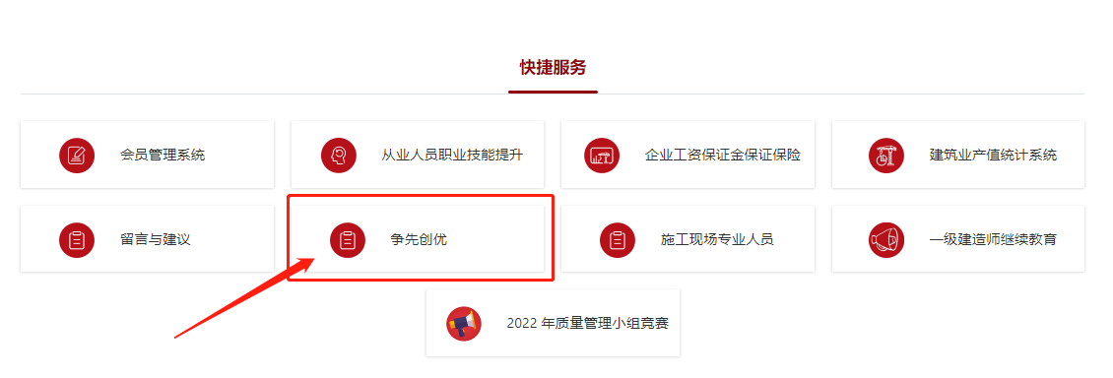

二、找到相应奖项点击“详情”进入。
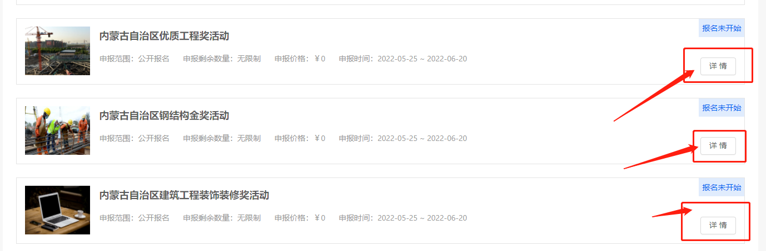

三、点击“报名”进入。（5月31日开始）
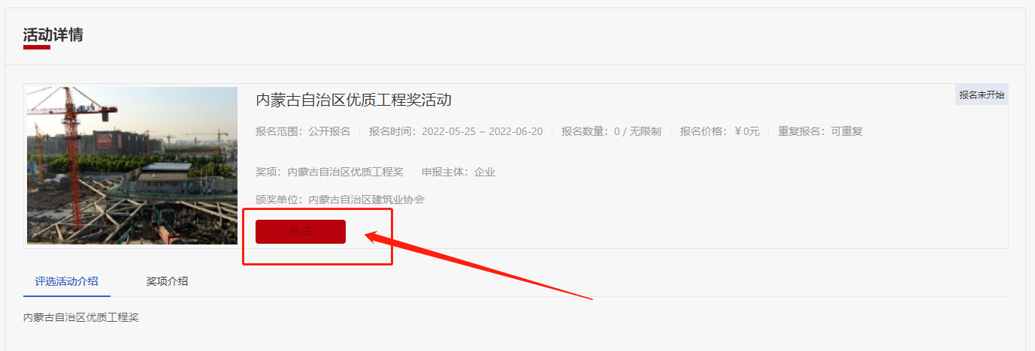

四、根据提示输入会员管理系统账号密码进行登录，需要注册账号的点击右下角根据提示完成注册（会员服务部联系方式：0471-6915199）

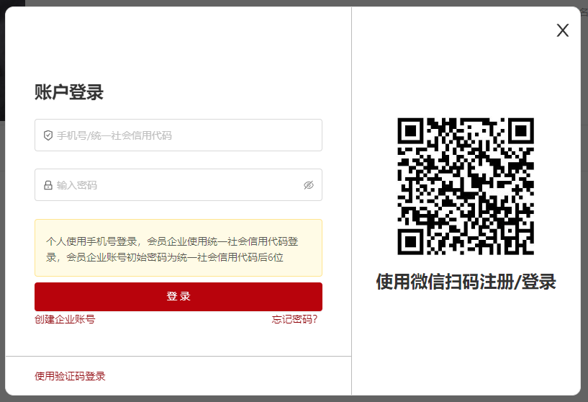
五、登录后根据账号关联企业选择企业身份，点击确定

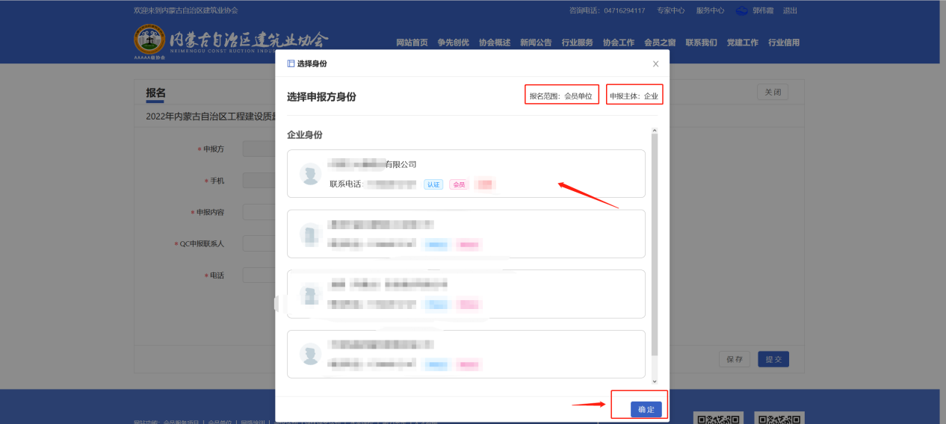

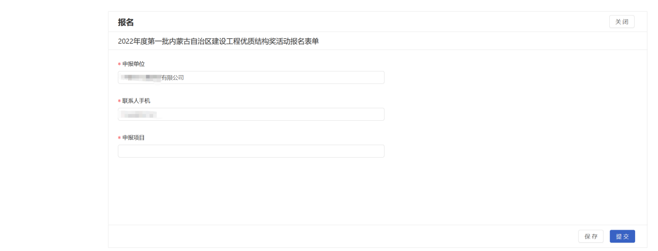
六、进入报名页面，填写相关信息（点击保存后可以继续编辑，点击提交进入下一步）

七、根据实际申报情况填写需申报证书的信息。（以上为必填项）
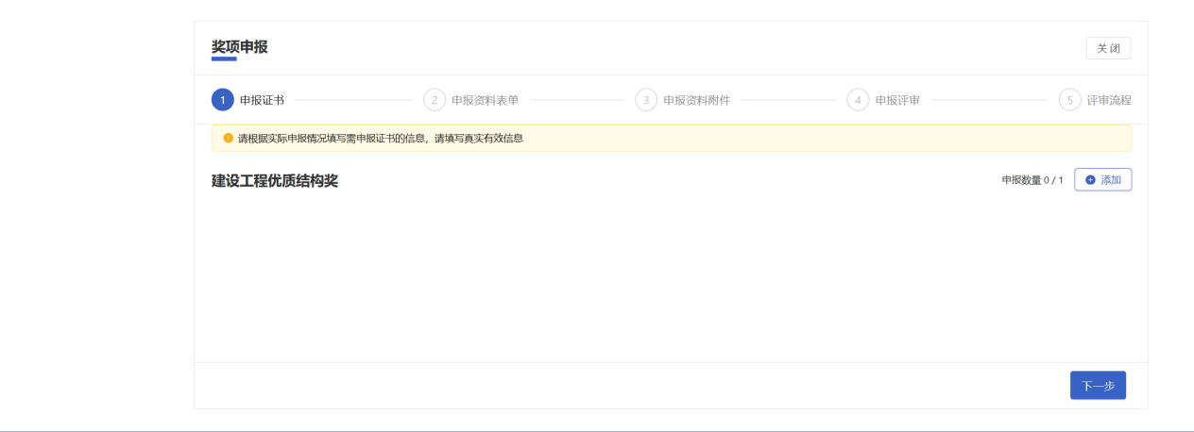

八、填写完成申报材料后点击保存、下一步
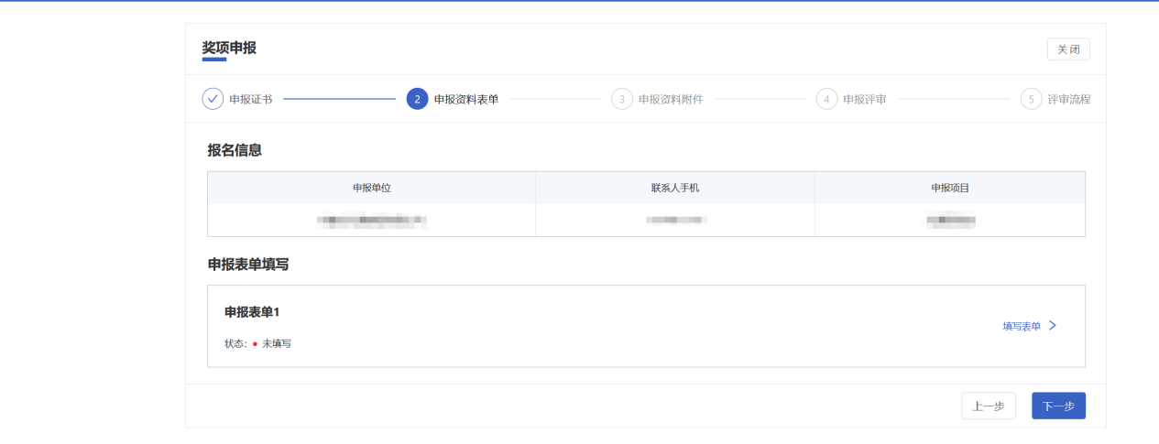

- 按照分类提示，上传附件。

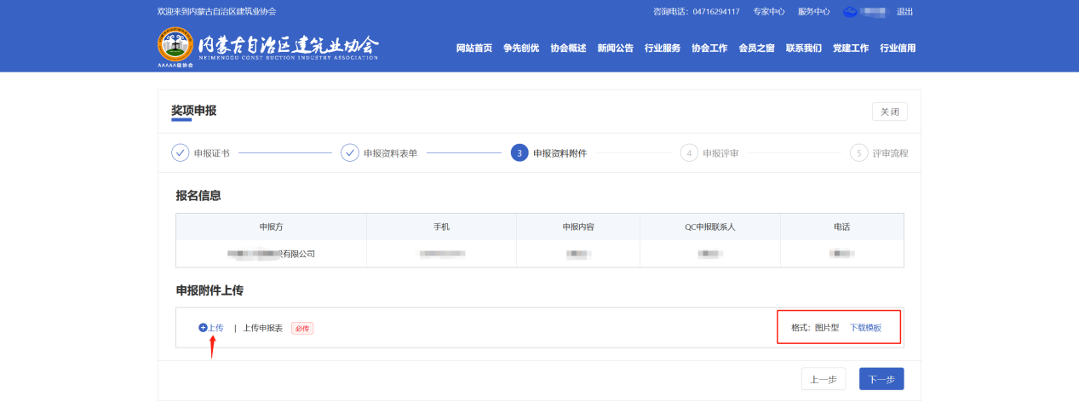
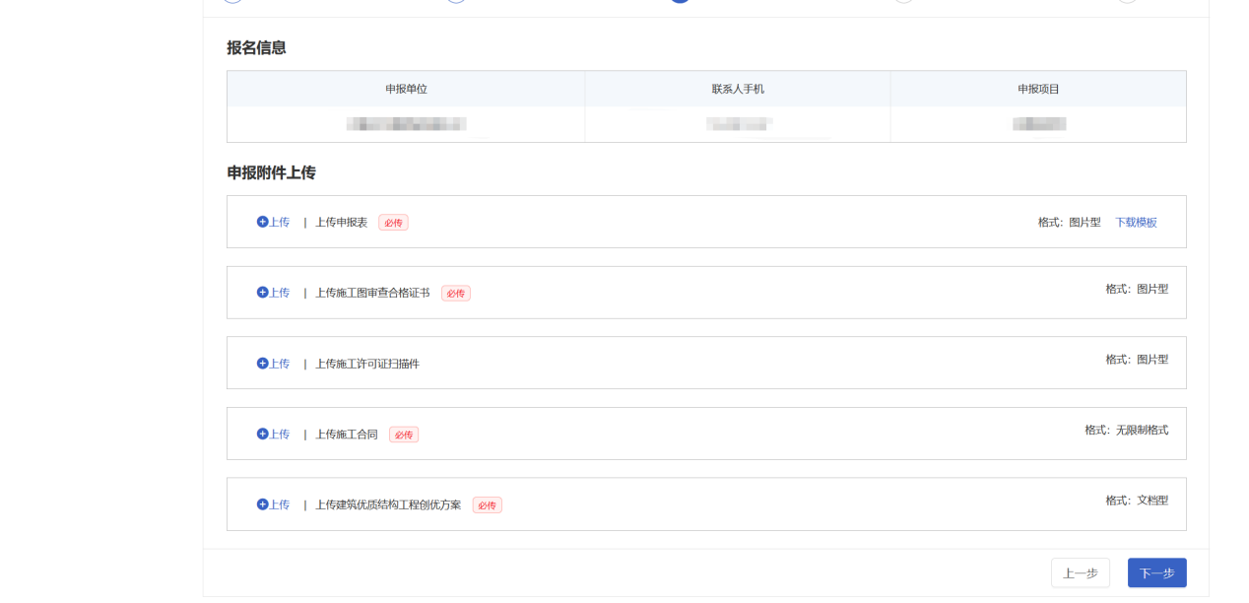

十、选择工程所在地盟市进行初审推荐（外进企业选择请以工程所在地的推荐盟市为准）

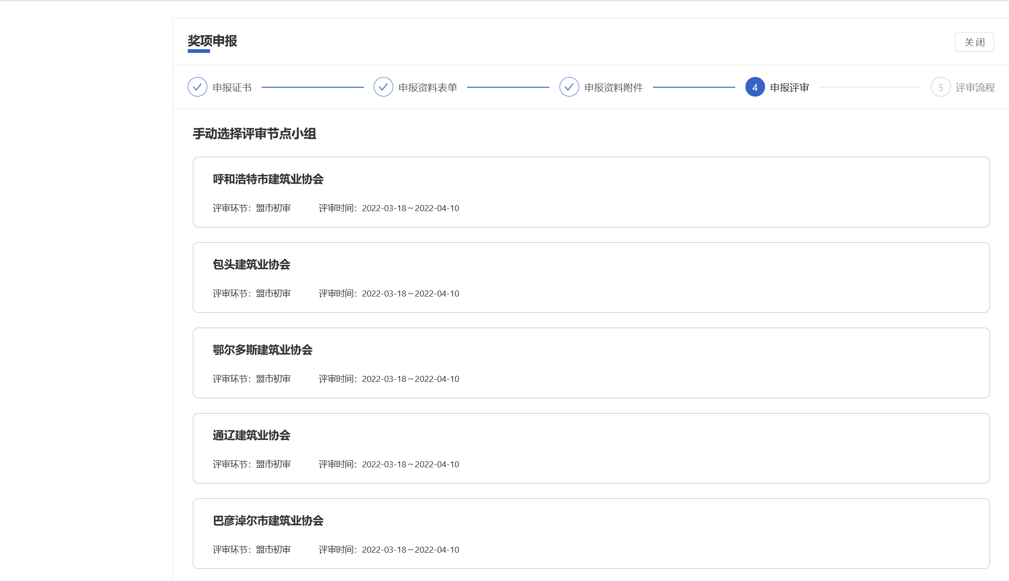

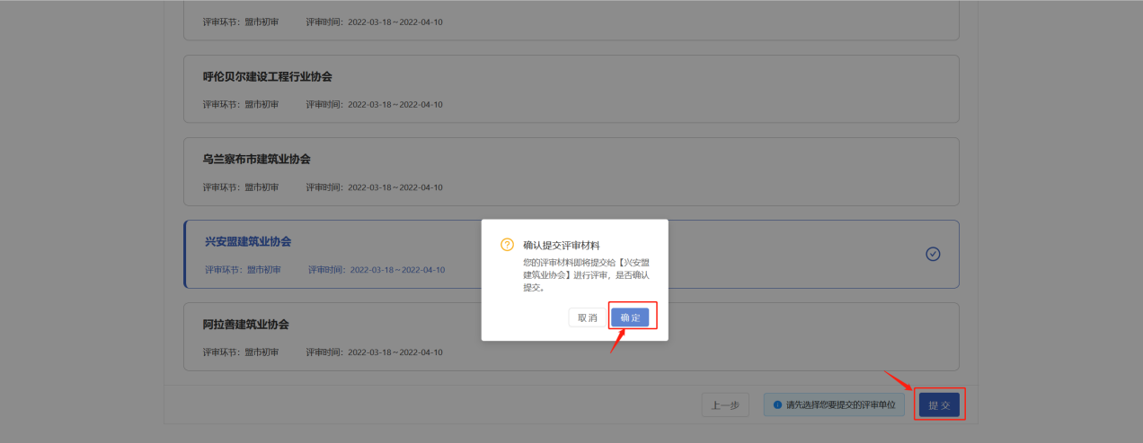

十一、确认提交后，可点击查看我报名的奖项或活动列表下方查看我的申报进行查看，扫描二维码接收申报进度提示。
